Самый титулованный фильм одного из главных режиссёров современности Михаэля Ханеке выходит в ограниченный прокат

Кинокомпания Russian World Vision в преддверии релиза нового фильма Михаэля Ханеке «Хэппи-энд» (25 января) покажет самый титулованных фильм режиссёра – «Пианистка».
С 18 января фильм будет демонстрироваться в кинотеатрах Москвы, Санкт-Петербурга и некоторых регионов России – всего порядка 30 площадок.

Франкоязычный фильм Ханеке получил сразу три награды Каннского кинофестиваля:
«Лучшая женская роль» Изабель Юппер,
«Лучшая мужская роль» Бенуа Мажимель
и Гран-при жюри

Эрика (Изабель Юппер) – профессор Венской консерватории. Она учит молодежь дивной музыке Шуберта, сама же страшно далека от душевной гармонии. Она по-детски делит постель со старой матерью, из-за чего лишена всякого подобия личной жизни. После занятий она тайно посещает секс-шопы, а под кроватью держит набор необычных инструментов. Когда в Эрику влюбляется один из её учеников (Бенуа Мажимель), она шокирует его совершенно дикой реакцией на нежное юношеское чувство. Сможет ли строгий профессор переступить через свои принципы и комплексы и ответить пылкому сердцу взаимностью?

Релиз в России: 18 января 2018
Режиссёр: Михаэль Ханеке («Забавные игры», «Белая лента», «Любовь »)
В ролях: Изабель Юппер («Церемония», «Любовь» «Она»), Бенуа Мажимель («Ненависть», «Маленькие секреты»), Анни Жирардо («Рокко и его братья», «Три комнаты на Манхэттене», «Журналист»)
Хронометраж: 131 мин.
Возрастное ограничение: 18+
Жанр: триллер, драма

Сценарий «Пианистки» Ханеке писал по одноименному роману австрийской писательницы-лаурета Нобелевской премии Эльфриды Елинек. Уже известный, но ещё не признанный всем миром австрийский режиссёр шокировал кинокритиков и общественность манифестирующей картиной. Авторы самых авторитетных мировых изданий единогласно твердили о пугающем мире непроницаемого женского безумия, о взаимосвязи высокого искусства и сексуальности, сравнивая «Пианистку» с «Отвращением» Поланского, «Дневной красавицей» Бунюэля и «Марни» Хичкока.

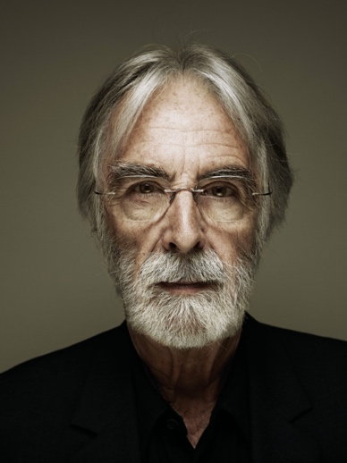
Михаэль Ханеке – австрийский кинорежиссёр и сценарист, лауреат главных кинопремий. Каждый фильм Ханеке становится событием и шокирует общественность. Он один из тех, кто решил отойти от традиции, показав то, что обычно скрыто от посторонних глаз. По словам режиссёра, настоящее искусство должно порождать конфликт и быть искренним. Во всех своих фильмах Ханеке затрагивает тему человеческих взаимоотношений трудностей, вызванных непониманием друг друга. «Пианистка» привлекла всеобщее внимание к фильмам австрийского автора, и каждая новая картина Ханеке вызывала всё больше интереса у публики. Сейчас режиссёру 75 лет. Этим летом на Каннском кинофестивале он представил свой новый фильм «Хэппи-энд», который буквально разделил публику и критиков на два полярных лагеря, вызвав неоднозначные эмоции.
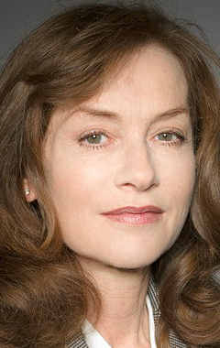
Изабель Юппер – французская актриса, сыграла более 100 ролей в кино, обладательница главных кинонаград. Дважды призёр Каннского, Берлинского и Венецианского кинофестивалей. Юппер специализируется на бессердечных, развратных, подавленных героинях, они закрепили за актрисой звание «главной сумасшедшей» интеллектуального кино. Изабель Юппер была членом жюри Каннского кинофестиваля и председателем жюри Каннского кинофестиваля. На этом посту она присудила «Золотую пальмовую ветвь» Михаэлю Ханеке за «Лучшую режиссуру» фильма «Белая лента».

«С самого начала для меня было очевидно, что я смогу снять фильм, только если она сможет в нем участвовать. Она невероятно профессиональна, то, на что она способна в выражении боли. С одной стороны, вы наблюдаете невероятное страдание, с другой – её холодную интеллектуальность. Ни один другой актер не может сочетать эти две стороны», – Михаэль Ханеке о выборе Изабель Юппер на главную роль в «Пианистке».

